Vývoj osídlení a zalidnění České republiky - Historický a územní vývoj

Česká republika je vnitrozemský stát ležící ve střední Evropě na území historických zemí Čech, Moravy a části Slezska. Česká republika patří k nejmladším státům Evropy, protože vznikla 1. 1. 1993 v důsledku rozdělení České a Slovenské Federativní republiky.
Prvními obyvateli, kteří se usadili na našem území byli keltští Bójové odtud název Bohemia. S prvními pokusy o vytvoření státu na našem území se setkáváme už v 7.století u Sámové říše.
Kupec Samo sjednotil slovanské kmeny na našem území proti výbojným Avarům. Říše trvala asi 35 let ale neznáme její přesné hranice.
Od 9. století se formovala Velká Morava. Podle archeologických vykopávek a historických pramenů víme, že centrem se stala jihovýchodní Morava, okolí dnešníhoUherského hradiště.
Po rozpadu Velké Moravy jsme se bránili výbojným pokusům Maďarů. Nástupem Přemyslovců pokračují pokusy o sjedocení českých zemí. V průběhu 10. a 11.stoletíbylo území konsolidováno o některé další sousední země a bylo připojeno i území Moravy.
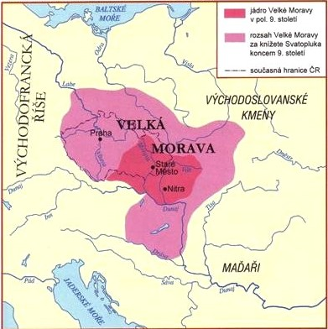
- obrázek znázorňuje české země v 9.st.
Růst politického, ekonomického a kulturního významu českého státu v období středověku, za vlády Přemyslovců v 10.-14.století, se promítl i do prohlášení země zakrálovství v roce 1212. Největší prosperity dosáhlo České království za Přemysla Otakara II.
Vrcholu dosáhl český stát v době vlády Lucemburků ve 14.-15.století za vlády českého krále a římského císaře Karla IV. (1316-78).
Karel IV. učinil Prahu sídlem Římské říše. Nachal postavit Nové Město Pražské, kamenný most, katedrálu sv.Víta a pevnost na ochranu korunovačních klenotů, hrad Karlštejn. Založil univerzitu a povýšil pražské biskupství na arcibiskupství.
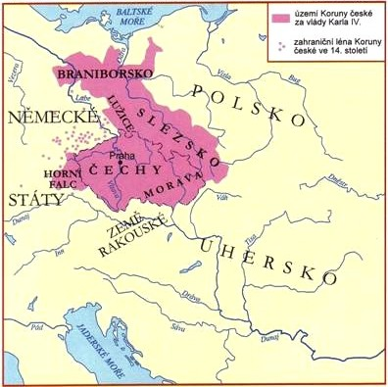
- obrázek znázorňuje české země ve 14.-15.st. za vlády Lucemburků
V 15. století, za vlády Jagellonců, české země výrazně oslabily náboženské války mezi katolíky a husity.
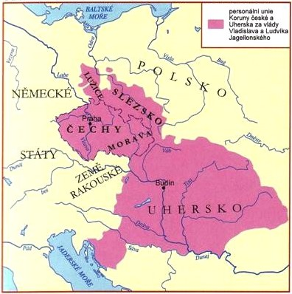
- obrázek znázorňuje české země ve 15.-16.st. za vlády Jagellonců
V roce 1526 nastoupila na český trůn dynastie Habsburků a země se tak až do roku1918 včlenila do Rakousko-uherské monarchie. Třicetiletá válka 1618–1648 zpustošila území českých zemí a obyvatelstvo se muselo podřídit násilné rekatolizaci. Uvolnění
a prosperitu přinesly až reformy Josefa II. v roce 1781.
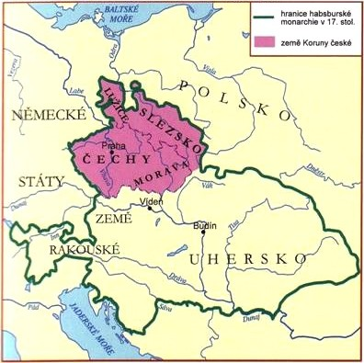
- obrázek znázorňuje české země v 17.st. za vlády Habsburků
Od konce 18. st. se české země bouřlivě rozvíjely a postupně se staly hospodářsky nejvyspělejší části Habsburské monarchie.
Ekonomický vzestup provázelo formování moderního českého národa, spojené s obnovou české kultury, jazyka a porážkou Rakouska-Uherska v první světové válce i vznikem samostatného státu.
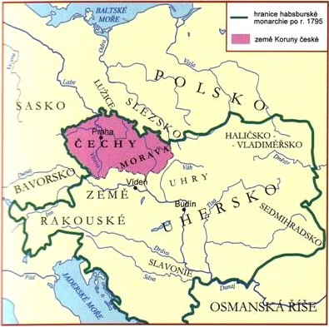
- obrázek znázorňuje české země v 18.st. za vlády Habsburků
28. října 1918 bylo vyhlášeno Československo, jehož území tehdy zahrnovalo i Slovensko a část dnešní Ukrajiny – Podkarpatskou Rus (Zakarpatskou Ukrajinu).
Prvním československým prezidentem se stal Tomáš Garrigue Masaryk (1850-1937).
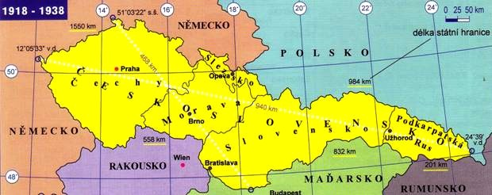
- obrázek znázorňuje Československo v letech 1918 - 1938
V roce 1938 byla od Československa odtržena pohraniční území - Sudety s většinově německým osídlením a v březnu 1939 pak německá armáda okupovala i zbytek Čech a Moravy vytvořením tzv. Protektorátu Čechy a Morava.
Na území Slovenska vznikl v letech 1939 - 1945 samostatný Slovenský stát a odtržené Slovensko se stalo německým spojencem.
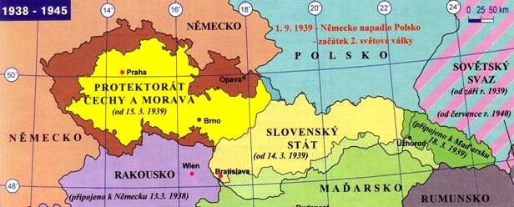
- obrázek znázorňuje Protektorát Čechy a Morava v letech 1938 - 1945
Ukončením druhé světové války v roce 1945 byla Československá republika obnovena.
V únoru 1948 se dočkala převratu, v němž se chopili moci komunisté. Země se stala totalitním státem a součástí tzv. východního (sovětského,socialistického) bloku.
Od roku 1960 byl oficiální název státu Československá socialistická republika.
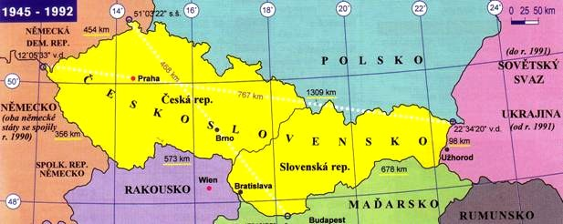
- obrázek znázorňuje Československo v letech 1945 - 1992
Politickou situaci v zemi změnila až „sametová“ revoluce 17. listopadu 1989. Po zhroucení komunistického režimu započal zdlouhavý proces hospodářské, politické i morální obnovy českého státu a společnosti. Prvním prezidentem České a Slovenské Federativní republiky se stal Václav Havel.
Samostatná Česká republika vznikla 1.1.1993 důsledkem rozdělení České a Slovenské Federativní republiky. Přizvání České republiky do NATO v březnu 1999 a vstup do EU k 1. 5. 2004 se z mezinárodního pohledu hodnotí jako nejdůležitější události od získání nezávislosti.
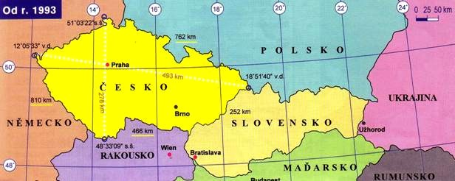
- obrázek znázorňuje Českou republiku od roku 1993

